Nom de l’hôpital :
Numéro d’agrément :
Nom de la personne de contact pour ce template :
Email de la personne de contact pour ce template :

RAPPORTAGE SUR LE CONTRAT QS 2021
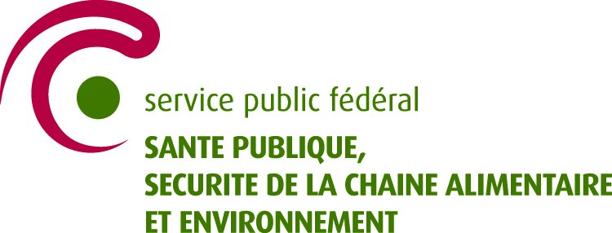
Template SGS 1 : INCIDENT SOINS MÉDICAMENTEUX
INFO |  | La gestion de la sécurité (SGS) et les soins médicamenteux sont les thèmes obligatoires pour tous les hôpitaux psychiatriques  Ce template concerne un incident de 2021 par rapport au thème « soins médicamenteux ».  Ci-après, il est demandé de décrire en détail un incident de 2021. S’il vous plaît, faites cela de manière concise.
DESCRIPTION DE L’INCIDENT |  | Décrivez ci-dessous un incident survenu en 2021 concernant les soins médicaux.
Classification selon la taxonomie de l’oms |  | Indiquez comment l’incident a été codé en fonction de l’ensemble de données minimal de l’OMS. Ajoutez le code correct (par exemple, aabz). Il doit être codé au niveau le plus profond !  Type d’incident (a) :  Conséquences pour le patient (b) :  Caractéristiques de l’incident (d) :  Conséquences pour l’organisation (h) :
analyse rétrospective de l’incident |  | Décrivez ci-dessous au moins une action ou processus d’amélioration décidée à la suite de l’analyse rétrospective de cet incident.
IMPLICATION du PATIENT (*) ou DE SA FAMILLE |  | Décrivez comment le patient ou sa famille ont été impliqués dans :  - l’analyse d’incident  - la formulation du processus d’amélioration ou de l’action d’amélioration  (*) cela peut être aussi un expert de vécu ou un représentant du patient
Merci d’avoir rempli ce template. Veuillez-vous assurer que toutes les questions sont complétées.
Si vous ne pouvez pas répondre à la question, veuillez indiquer « aucun » ou « pas fait ».
Veuillez ajouter le template dans Survey Monkey (format WORD)
avec le nom suivant :
Numéro d’agrément — 008 — SGS 1

